05.03.2021
Сообщение о возможном установлении публичного сервитута
в отношении земельного участка с кадастровым номером 50:19:0020101:38 под зданием трансформаторной подстанции №4 по адресу: Московская область, Рузский район, рп Тучково, ул. Лебеденко, д 26, строение 3.

В соответствии со статьей 39.42 Земельного кодекса Российской Федерации Администрация Рузского городского округа Московской области информирует о возможном установлении публичного сервитута на земельные участки:
Цель установления публичного сервитута: размещение объекта электросетевого хозяйства – Здание трансформаторной подстанции №4 по адресу: Московская область, Рузский район, рп Тучково, ул. Лебеденко, д 26, строение 3.
Земельный участок в отношении, которого предполагается установить публичный сервитут:
- 50:19:0020101:38, местоположение: Московская область, р-н Рузский, рп Тучково, гп Тучково, ул. Советская.
Действие публичного сервитута определено в схеме границ сервитута на кадастровом плане территории.
Ознакомиться со схемой границ публичного сервитута на кадастровом плане территории, ходатайством об установлении публичного сервитута и прилагаемыми к нему документами, обосновывающими установление публичного сервитута, возможно с 05.03.2021г. по 05.04.2021г. (кроме выходных и праздничных дней) по адресу: Московская область, Рузский район, г. Руза, ул. Солнцева, д. 11, в холле первого этажа Администрации Рузского городского округа, пригласив сотрудников из каб. 103 (вт.-чт., с 9.00 до 18.00, обеденный перерыв 13.00 – 14.00), тел. 8 (496-27) 50-359, на официальном сайте Администрации Рузского городского округа в информационно-телекоммуникационной сети «Интернет» http://www.ruzaregion.ru в разделе «Документы», а также в газете Рузского городского округа «Красное Знамя».
Подать заявления об учете прав на земельный участок, в отношении которого поступило ходатайство об установлении публичного сервитута, возможно в Администрацию Рузского городского округа Московской области.
Способ подачи заявления:
- в виде бумажного документа без контакта с работниками через установленный бокс для приема входящей корреспонденции на первом этаже Администрации Рузского городского округа по адресу: Московская область, Рузский район, г. Руза, ул. Солнцева, д. 11;
- в виде заявления на электронную почту Администрации Рузского городского округа og.argo@ruzareg.ru.
Срок приема заявлений с 05.03.2021г. по 05.04.2021г.

Графическое описание местоположения границ публичного сервитута
трансформаторной подстанции, расположенной по адресу: Московская область, Рузский район, п.
Тучково, ул. Лебеденко, дом 26, строение 3
Местоположение объекта |  |  | Российская Федерация, Московская область
Система координат |  |  | МСК 50, зона 1
Площадь ограничения |  |  |  | 49 кв. м.
Перечень характерных точек
Обозначение характерных точек границы | Координаты, м |  |  | Метод определения координат характерной точки | Средняя квадратическая погрешность положения характерной точки (Mt),м
 | X |  | Y
1 | 2 |  | 3 | 4 | 5
1 | 451 801.74 |  | 1 312 081.57 | Аналитический метод | (Mt)=0,10
2 | 451 802.31 |  | 1 312 074.52 | Аналитический метод | (Mt)=0,10
3 | 451 795.59 |  | 1 312 073.81 | Аналитический метод | (Mt)=0,10
4 | 451 794.83 |  | 1 312 081.01 | Аналитический метод | (Mt)=0,10
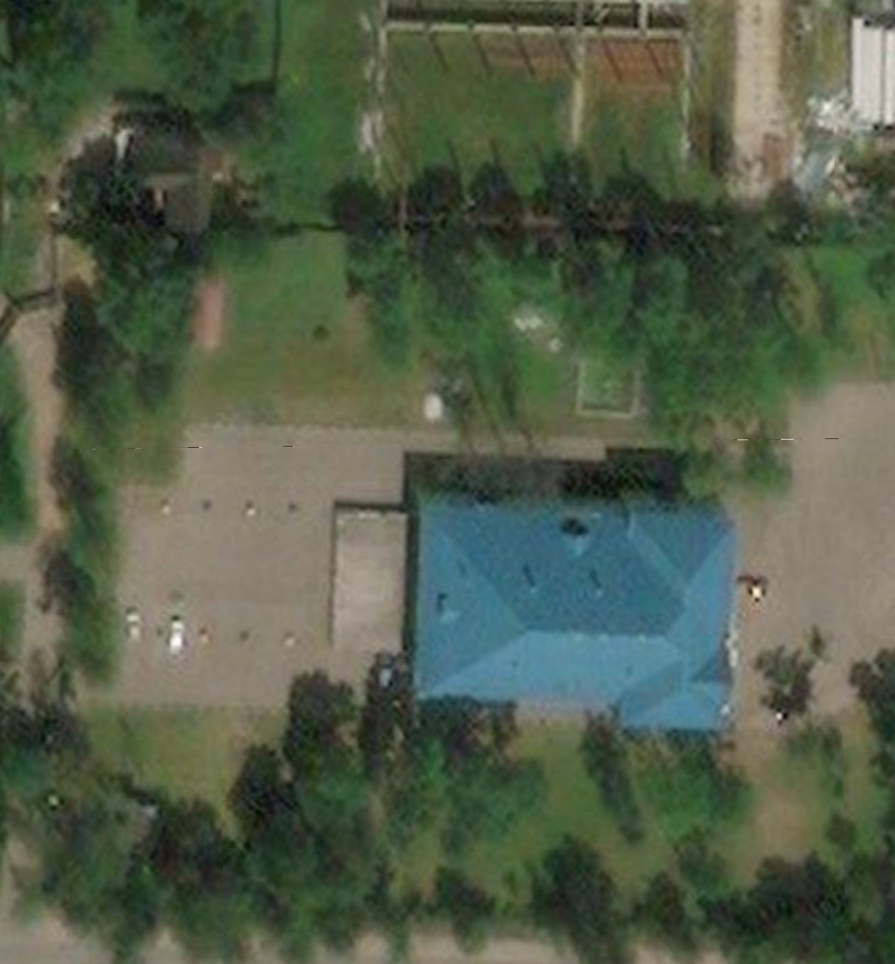
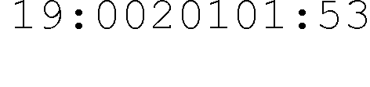
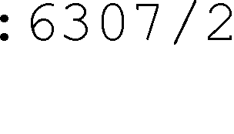
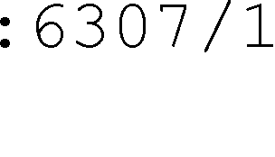
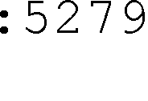
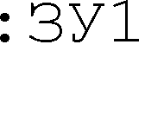
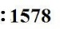
Графическое описание местоположения границ публичного сервитута трансформаторной подстанции расположенной по адресу: Московская область, Рузский район, п. Тучково, ул. Лебеденко, дом 26, строение 3

Условные обозначения:
- Существующая часть границы, имеющиеся в ЕГРН сведения о которой достаточны для определения ее местоположения
- Вновь образованная часть границы, сведения о которой достаточны для определения ее местоположения
- образуемый земельный участок

- существующая характерная точка границы, сведения о которой позволяют однозначно определить ее положение на местности
- кадастровый номер уточняемого земельного участка

- граница ЗОУИТ

- кадастровый номер земельного участка по сведениям ЕГРН

